РАССМОТРЕНО  на заседании педагогического совета МБОУ «СШ № 16»  протокол № 11 от 18.08.2015г | УТВЕРЖДАЮ  Директор МБОУ «СШ № 16»  _______________ О.А. Донцова  приказ от 19.08.2015г № 288 /01- 03
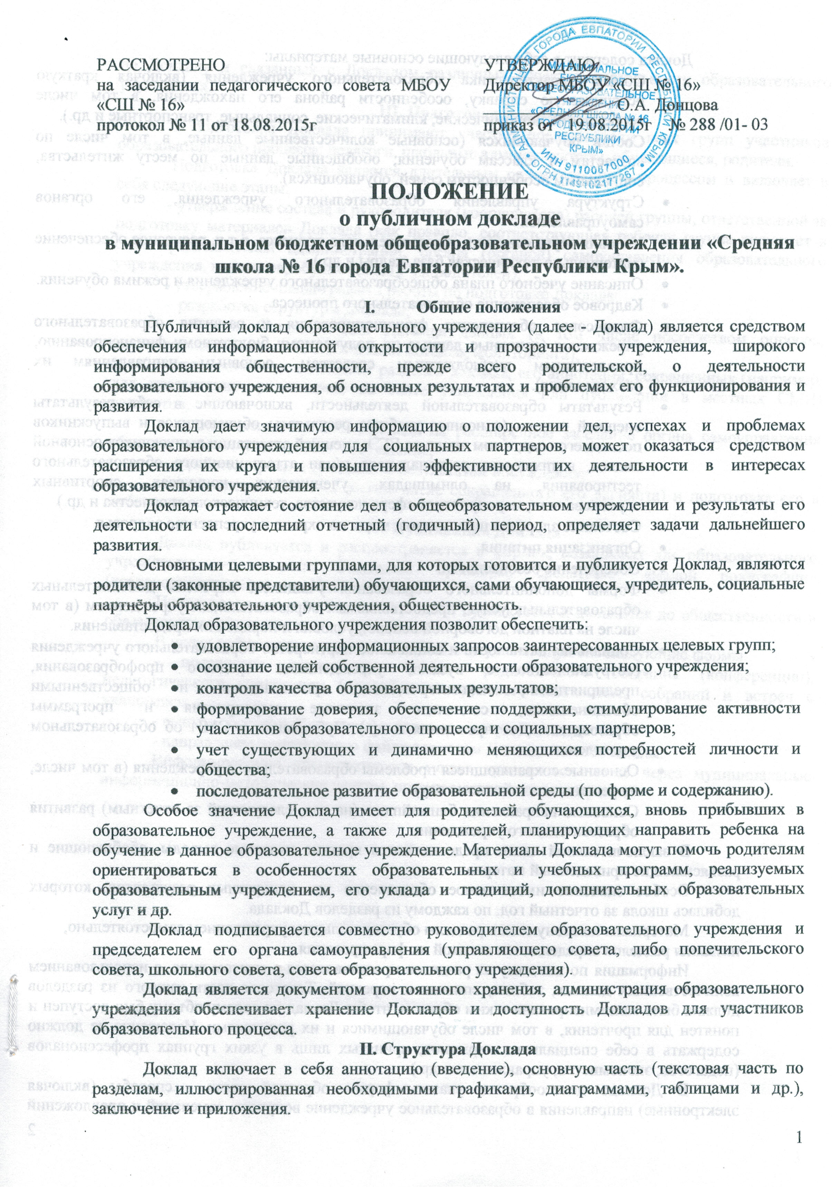
ПОЛОЖЕНИЕ
о публичном докладе
в муниципальном бюджетном общеобразовательном учреждении «Средняя школа № 16 города Евпатории Республики Крым».

- Общие положения
Публичный доклад образовательного учреждения (далее - Доклад) является средством обеспечения информационной открытости и прозрачности учреждения, широкого информирования общественности, прежде всего родительской, о деятельности образовательного учреждения, об основных результатах и проблемах его функционирования и развития.
Доклад дает значимую информацию о положении дел, успехах и проблемах образовательного учреждения для социальных партнеров, может оказаться средством расширения их круга и повышения эффективности их деятельности в интересах образовательного учреждения.
Доклад отражает состояние дел в общеобразовательном учреждении и результаты его деятельности за последний отчетный (годичный) период, определяет задачи дальнейшего развития.
Основными целевыми группами, для которых готовится и публикуется Доклад, являются родители (законные представители) обучающихся, сами обучающиеся, учредитель, социальные партнёры образовательного учреждения, общественность.
Доклад образовательного учреждения позволит обеспечить:
  - удовлетворение информационных запросов заинтересованных целевых групп;
  - осознание целей собственной деятельности образовательного учреждения;
  - контроль качества образовательных результатов;
  - формирование доверия, обеспечение поддержки, стимулирование активности участников образовательного процесса и социальных партнеров;
  - учет существующих и динамично меняющихся потребностей личности и общества;
  - последовательное развитие образовательной среды (по форме и содержанию).
Особое значение Доклад имеет для родителей обучающихся, вновь прибывших в образовательное учреждение, а также для родителей, планирующих направить ребенка на обучение в данное образовательное учреждение. Материалы Доклада могут помочь родителям ориентироваться в особенностях образовательных и учебных программ, реализуемых образовательным учреждением, его уклада и традиций, дополнительных образовательных услуг и др.
Доклад подписывается совместно руководителем образовательного учреждения и председателем его органа самоуправления (управляющего совета, либо попечительского совета, школьного совета, совета образовательного учреждения).
Доклад является документом постоянного хранения, администрация образовательного учреждения обеспечивает хранение Докладов и доступность Докладов для участников образовательного процесса.
II. Структура Доклада
Доклад включает в себя аннотацию (введение), основную часть (текстовая часть по разделам, иллюстрированная необходимыми графиками, диаграммами, таблицами и др.), заключение и приложения.
Доклад содержит в себе следующие основные материалы:
- Общая характеристика образовательного учреждения (включая краткую историческую справку, особенности района его нахождения, в том числе особенности экономические, климатические, социальные, транспортные и др.).
- Состав обучающихся (основные количественные данные, в том числе по возрастам и классам обучения; обобщенные данные по месту жительства, социальным особенностям семей, обучающихся).
- Структура управления образовательного учреждения, его органов самоуправления.
- Условия осуществления образовательного процесса, в т.ч. ресурсное обеспечение (материально-техническая база, кадры и др.).
- Описание учебного плана общеобразовательного учреждения и режима обучения.
- Кадровое обеспечение образовательного процесса.
- Финансовое обеспечение функционирования и развития образовательного учреждения (основные данные по получаемому бюджетному финансированию, привлеченным внебюджетным средствам, основным направлениям их расходования).
- Результаты образовательной деятельности, включающие в себя результаты внешней оценки (основные учебные результаты обучающихся и выпускников последнего года, в том числе на ЕГЭ, внешней аттестации выпускников основной школы, в процессах регионального и/или аттестационного образовательного тестирования, на олимпиадах, ученических конкурсах, спортивных соревнованиях, мероприятиях сфере искусства, технического творчества и др.).
- Состояние здоровья школьников, меры по охране и укреплению здоровья.
- Организация питания.
- Обеспечение безопасности.
- Формы дополнительного образования учащихся, перечень дополнительных образовательных услуг, предоставляемых образовательным учреждением (в том числе на платной договорной основе), условия и порядок их предоставления.
- Социальная активность и социальное партнерство образовательного учреждения (сотрудничество с вузами, учреждениями среднего профобразования, предприятиями, некоммерческими организациями и общественными объединениями; социально значимые мероприятия и программы образовательного учреждения и др.). Публикации в СМИ об образовательном учреждении.
- Основные сохраняющиеся проблемы образовательного учреждения (в том числе, не решенные в отчетном году).
- Основные направления ближайшего (на год, следующий за отчетным) развития образовательного учреждения.
В заключительной части представляются краткие итоговые выводы, обобщающие и разъясняющие приведенный материал.
Особое значение имеет ясное обозначение тех конкретных результатов, которых добилась школа за отчетный год, по каждому из разделов Доклада.
Материалы компонуются в разделы образовательным учреждением самостоятельно, названия разделов определяются логикой их формирования.
Информация по каждому из разделов представляется в сжатом виде, с использованием количественных данных, таблиц, списков и перечней. Текстовая часть каждого из разделов должна быть минимизирована таким образом, чтобы Доклад по своему объему был доступен и понятен для прочтения, в том числе обучающимися и их родителями. Изложение не должно содержать в себе специальных терминов, принятых лишь в узких группах профессионалов (педагогов, экономистов, управленцев и др.).
В Докладе целесообразно указать формы обратной связи - способы (включая электронные) направления в образовательное учреждение вопросов, замечаний и предложений по Докладу и связанных с Докладом различных аспектов деятельности образовательного учреждения.
III. Подготовка Доклада
В подготовке Доклада принимают участие представители всех групп участников образовательного процесса: педагоги, школьные администраторы, обучающиеся, родители.
Подготовка Доклада является длительным организованным процессом и включает в себя следующие этапы:
- утверждение состава и руководителя (координатора) рабочей группы, ответственной за подготовку материалов Доклада (как правило, соответствующая рабочая группа включает в себя представителей администрации, органа (органов) самоуправления образовательного учреждения, педагогов, обучающихся и их родителей);
- утверждение плана-графика работы по подготовке Доклада;
- разработка структуры Доклада;
- сбор необходимых для Доклада данных (в том числе посредством опросов, анкетирования, иных социологических методов, мониторинга);
- написание всех отдельных разделов доклада, его аннотации, сокращенных (например, для презентации, размещение на сайте учреждения или публикации в местных СМИ) вариантов;
- представление проекта Доклада на расширенное заседание органа самоуправления образовательного учреждения, обсуждение;
- доработка проекта Доклада по результатам обсуждения;
- утверждение Доклада (в том числе сокращенного его варианта) и подготовка его к публикации.
IV. Публикация Доклада
Доклад публикуется и распространяется в формах, возможных для образовательного учреждения – в виде отдельной брошюры, средствами «малой полиграфии» (ксерокопирование), в сети Интернет и др.
Подготовленный утвержденный Доклад публикуется и доводится до общественности в обязательном порядке на сайте учреждения.
В целях публикации и презентации Доклада рекомендуются следующие формы:
- проведение специального общего родительского собрания (конференции), педагогического совета или (и) собрания трудового коллектива, собраний и встреч с учащимися;
- выпуск сборника (брошюры) с полным текстом Доклада;
- направление электронного файла с текстом Доклада на сайт школы.
Информирование общественности может проводиться также через муниципальные информационно-методические центры, органы местной администрации.

